Инсценировка русской народной песни «Пошла млада за водой… ».

Приобщение детей к истокам русской народной культуры

Сегодня мы на многое начинаем смотреть по-иному, многое для себя заново открываем и переоцениваем. Это относится и к прошлому нашего народа. Можно с уверенностью сказать, что большинство людей, к сожалению, поверхностно знакомо с народной культурой. У подрастающего поколения также наблюдается падение интереса и уважения к прошлому России.
Как жили русские люди? Как работали и отдыхали? Какие они соблюдали обычаи? Как одевались? Какие игры были у детей? Ответить на эти и подобные вопросы – значит восстановить связь времен, вернуть утраченные ценности.
В нашей повседневной жизни, в семье, в гостях, на улице, малыши окружены в основном современными ритмами, современной музыкой, которая не всегда отличается хорошим вкусом. Поэтому актуальной сегодня является задача привить детям любовь к русской культуре, познакомить с её истоками, обычаями, традициями, обрядами, воспитывать патриотические чувства.
Думаю, что народное творчество должно быть широко включено в быт и деятельность детей. Русский народ не должен терять своего авторитета среди других народов. Родная культура как отец и мать, должна стать неотъемлемой частью души ребёнка, началом, порождающим личность. Приобщение детей к народной культуре является средством формирования у них патриотических чувств и развития духовности
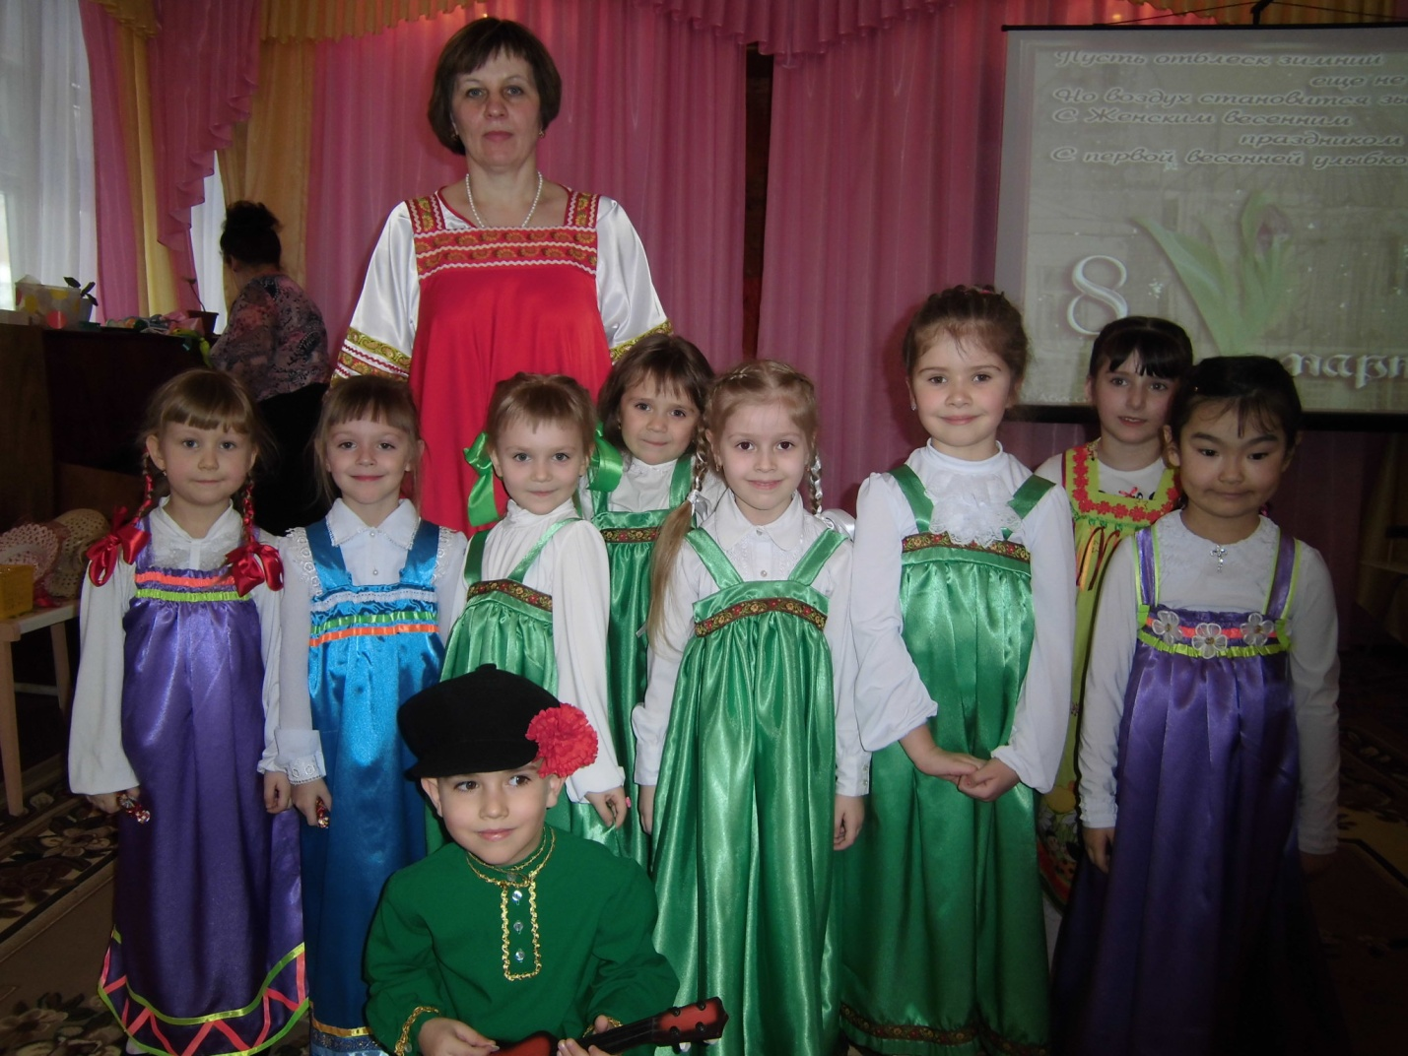
Цель работы: формирование у детей дошкольного возраста «базиса культуры» на основе ознакомления с бытом и жизнью родного народа. Пробуждение чувства любви к своей Родине, воспитание в детях патриотизма через приобщение ко всем видам национальной культуры: фольклор, традиции, обычаи, танец, музыка, народно-прикладное искусство, архитектура, театр.
Для реализации поставленной цели были определены следующие задачи:
1. Создание предметно развивающей среды.
2. Ознакомление с традициями и обычаями русского народа через проведение народных календарно-обрядовых праздников.
3. Знакомство детей с русскими народными инструментами и обучение игре на этих инструментах.
4. Привлечение родителей в воспитательно-образовательный процесс.
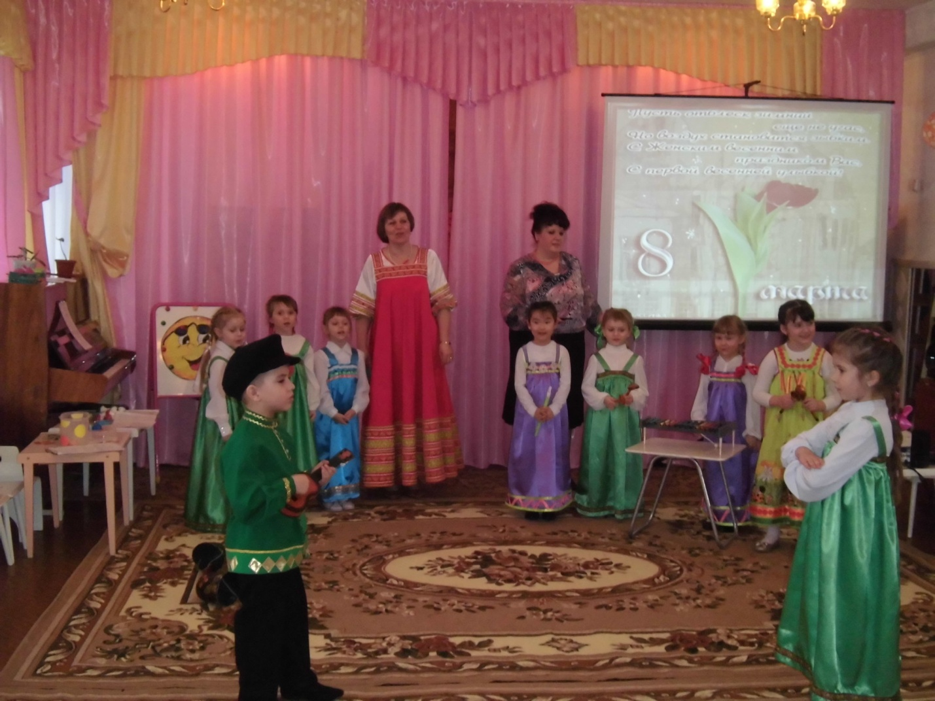

Ожидаемые результаты:
1. У детей появится интерес к истории и культуре своей Родины, любви к родному краю.
2. Дети будут знать, и исполнять русский народный песенный фольклор: песни, прибаутки, попевки, заклички, дразнилки, скороговорки, считалки, частушки.
3. У детей разовьётся чувство ритма, память при игре на русских народных инструментах.
4. Дети смогут выразительно передавать образ в русской народной игре, в инсценировке песен.
5. Дети смогут импровизировать в песнях, составлять несложные танцевальные композиции.

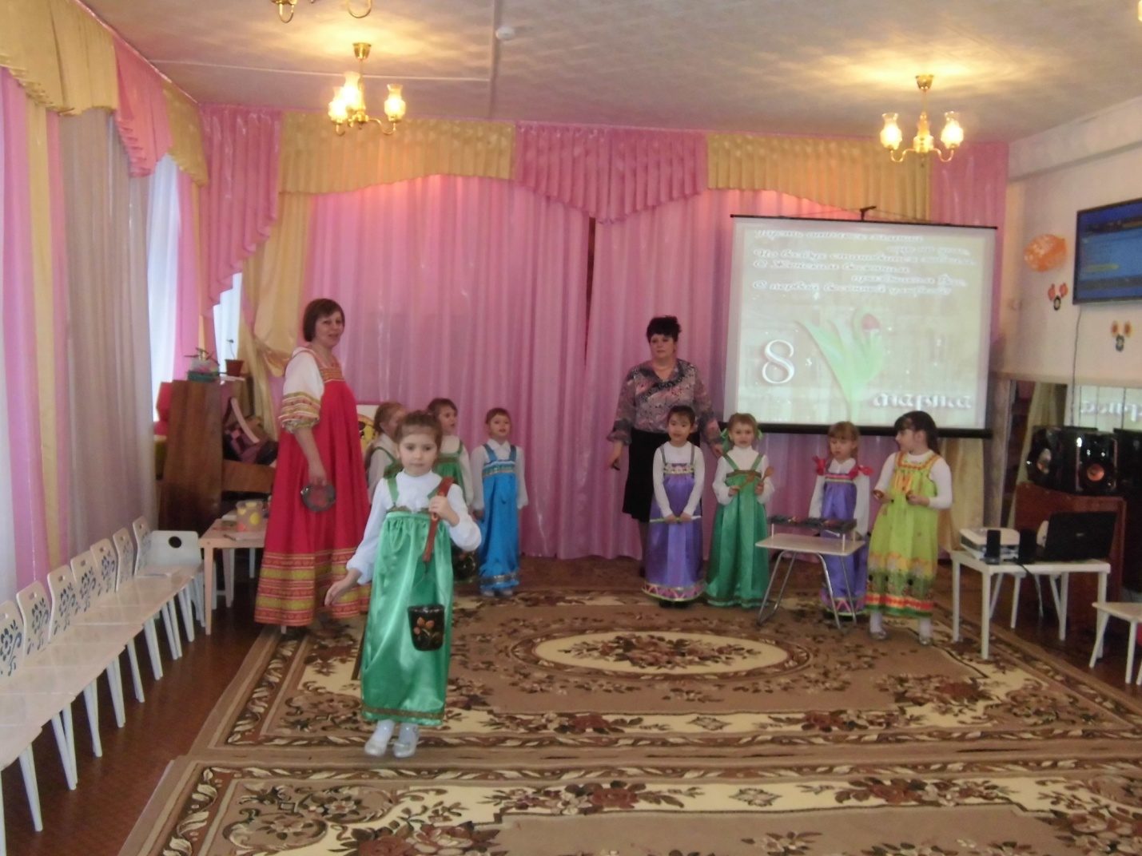

Литература:
Князева О.Л., Маханева М.Д. Приобщение детей к истокам русской народной культуры: Программа. Учебно-методическое пособие. 2 -е изд.,перераб. и доп. СПб.: Дество-Пресс, 1999.
Мельникова Л.И., Зимина А.Н. Детский музыкальный фольклор в ДОУ. М.:

